Общая информация об отделе записи актов гражданского состояния
Почтовый адрес: Республика Беларусь, Гродненская область, Вороновский район, 231391, г.п.Вороново, ул. Советская, 34 (здание райисполкома).
Адрес электронной почты (E-mail): zags@voronovo.gov.by
Начальник отдела: Щеглик Ирина Иосифовна
Телефон: 8 (01594) 4 56 80, кабинет № 3.
Главный специалист: Метюнас Людмила Ивановна
Телефон: 8 (01594) 4 50 61, кабинет № 2.
Режим работы согласно графику: вторник, среда, пятница с 8.00 до 17.00 (перерыв на обед: с 13.00 до 14.00);
четверг: с 8.00 до 20.00 (без перерыва на обед);
суббота: с 8.30 до 17.00 (перерыв на обед: с 13.00 до 13.30).
Выходные дни: воскресенье, понедельник.

В случае отсутствия одного из сотрудников по уважительным причинам (отпуск, болезнь, командировка) режим работы согласно графику: вторник, среда, пятница с 8.00 до 17.00 (перерыв на обед: с 13.00 до 14.00);
четверг: с 11.00 до 20.00 (перерыв на обед с 15.00 до 16.00);
суббота: с 8.30 до 17.00 (перерыв на обед: с 13.00 до 13.30).
Выходные дни: воскресенье, понедельник.

Отдел записи актов гражданского состояния является структурным подразделением Вороновского районного исполнительного комитета и входит в систему Министерства юстиции Республики Беларусь.
По общим вопросам своей деятельности отдел записи актов гражданского состояния подчиняется Вороновскому районному исполнительному комитету, а по вопросам реализации государственной политики в сфере юстиции – Министерству юстиции Республики Беларусь.
Оценить работу Вороновского райисполкома, в том числе отдела загса, можно на Портале рейтинговой оценки.
Отдел записи актов гражданского состояния
Вороновского райисполкома:
- работает по заявительному принципу «одно окно»;
- осуществляет приём граждан ежедневно;
- осуществляет приём граждан по предварительной записи по телефонам: 4 56 80 (начальник отдела, каб. № 3); 4 50 61 (главный специалист, каб. № 2);
- осуществляет приём телефонных заявок граждан на подготовку справок с последующей выдачей при личном обращении в отдел загса по телефонам: 4 56 80; 4 50 61.
По желанию граждан отделом загса могут проводиться:
- торжественная регистрация рождения ребенка;
- торжественная регистрация заключения брака и рождения по индивидуальному сценарию;
- торжественная регистрация заключения брака с выездом к месту проведения торжества;
- торжественная регистрация заключения брака по воскресеньям;
- торжественные церемонии, связанные с регистрацией брака (свадебные юбилеи).
Личный приём граждан проводит начальник отдела загса Щеглик Ирина Иосифовна
каждую среду с 8.00. до 13.00. (каб. № 3).
в случае отсутствия начальника личный приём проводит главный специалист отдела загса
Метюнас Людмила Ивановна (каб. № 2).
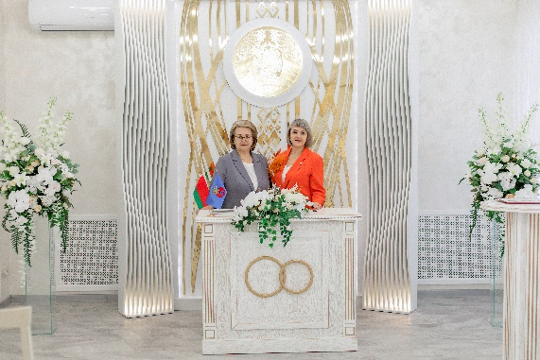
Работает телефон доверия: 4 56 80

